家庭で生ごみリサイクルをされている皆さんへ
「生ごみリサイクルステッカー」を掲示しましょう！
家庭で生ごみを堆肥にしたり、土に埋めたりして生ごみを減らすことは、資源が循環する社会をつくりＣＯ₂排出を減らして地球温暖化対策に貢献する、とても価値ある行動です。
そこで、市では、家庭での生ごみリサイクル処理の輪がどんどん広がるよう、また、生ごみを可燃ごみとして出さない人が市内にどの位いらっしゃるのかが分かるよう、玄関ドアなどに掲示する「生ごみリサイクルステッカー」（右図 直径７㌢）を作成しました。
家庭で生ごみをリサイクル処理されている方は、次のいずれかの方法でお申し込みいただき、ステッカーが届きましたら玄関ドアなど目立つところに掲示をお願いいたします！

＜生ごみリサイクルステッカー＞直径７ｃｍ
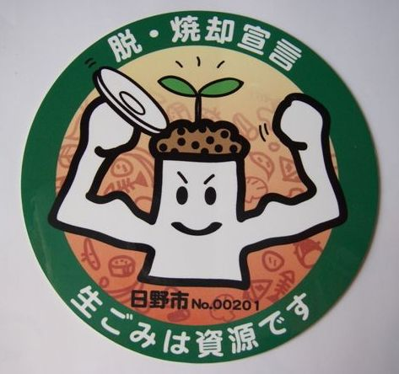

《生ごみリサイクルステッカー申込方法》
この申込用紙を下記へＦＡＸまたは郵送・電子メールにてお送りください。
〒191-0021 日野市石田1-210-2 クリーンセンター内 日野市ごみゼロ推進課
（TEL）０４２－５８１－０４４４ （FAX）０４２－５８６－６６０６
（電子メール）gomizero@city.hino.lg.jp
生ごみリサイクル者氏名 | 住 所 | 電話番号 | 処理  方法 | 経験  年数 | 備考
 | 日野市
処理方法
①生ごみを干す
②畑や庭に直接埋める
③コンポスト容器や段ボール箱などで堆肥化
④手動式生ごみ処理器を利用
⑤電動式生ごみ処理機を利用
⑥グループによる処理
⑦その他
お申込みをお待ちしています。


経験年数
①１年未満
②１年以上３年未満
③３年以上

市では、可燃ごみの半分を占める生ごみを減らすため、「生ごみリサイクルステッカー」の掲示以外にも さまざまな取り組みを行っています。ご協力をお願いします。
■家庭での生ごみリサイクルの推進  ●家庭での生ごみリサイクルの呼びかけ  ●生ごみ処理機器購入への補助  ●生ごみリサイクルサポーターの養成 | ■グループによる生ごみ処理の推進  現在、実施地域は、  ●第八小学校区域（畑に直接投入し、野菜作り）  ●東光寺地区の一部（大型生ごみ処理機で堆肥化）  ●神明地区（畑に直接投入し、野菜作り）

